第十五讲 欧姆定律
(分值：65分 建议时间：70分钟)

基础训练
一、选择题(每小题2分，共16分)
1．(2016莆田)从欧姆定律可导出R＝，下列说法正确的是(D)

A．当电压为0时，电阻为0
B．当电流增大2倍时，电阻减小2倍
C．当电压增大2倍时，电阻增大2倍
D．不管电压或电流如何变化，电阻不变
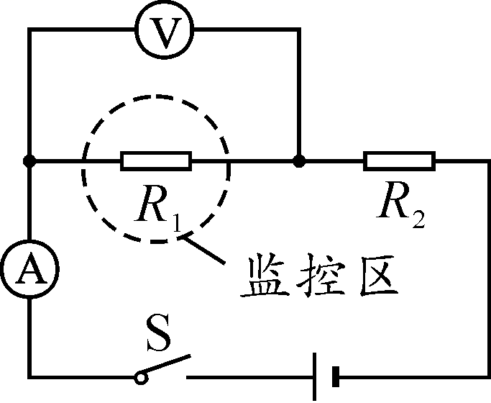
2. (2017大连)如图所示的电路，电源电压不变，R₁为热敏电阻，其阻值随温度的升高而减小．闭合开关S，当监控区的温度升高时，电压表示数U与电流表示数I的关系图像是(C)
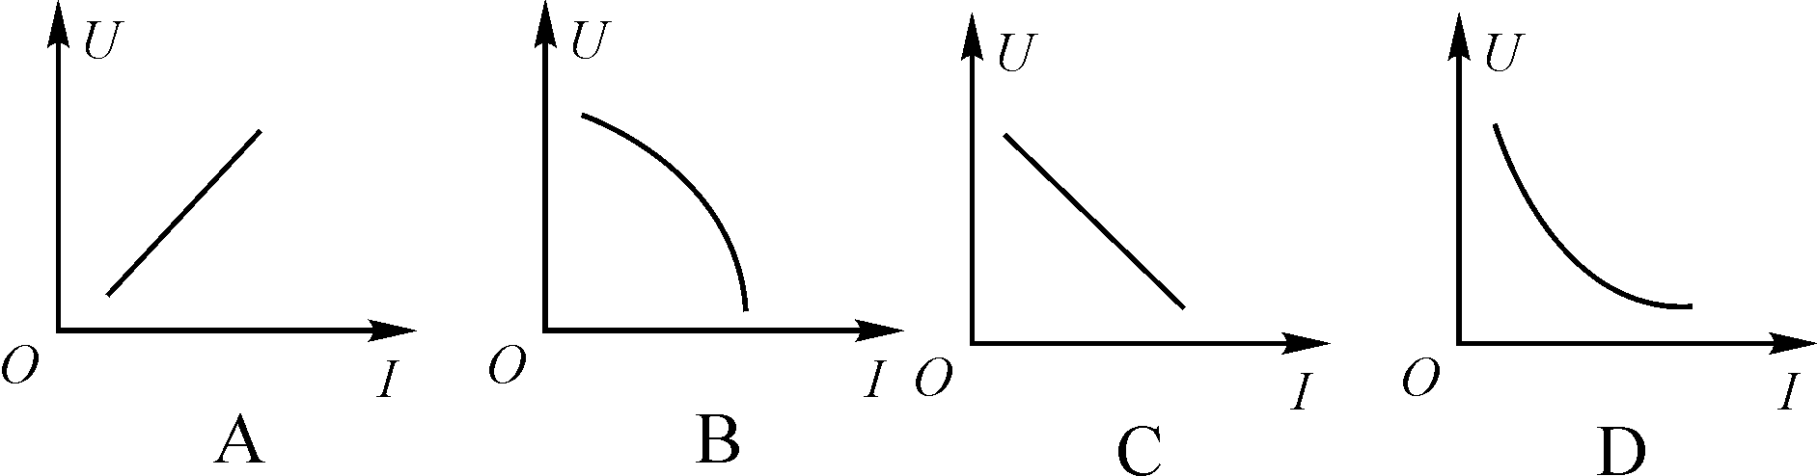
3. (2017青海)在一段电阻不变的导体两端加20 V电压时，通过的电流为1 A；现在把该导体两端的电压减小到5 V，则此时通过该导体的电流和它的电阻分别为(B)
A．0.25 A 5 Ω B．0.25 A 20 Ω
C．1 A 5 Ω D．1 A 20 Ω
4. (2017上海)在如图所示的电路中，电源电压保持不变，闭合电键S，向右移动滑动变阻器滑片P的过程中(D)
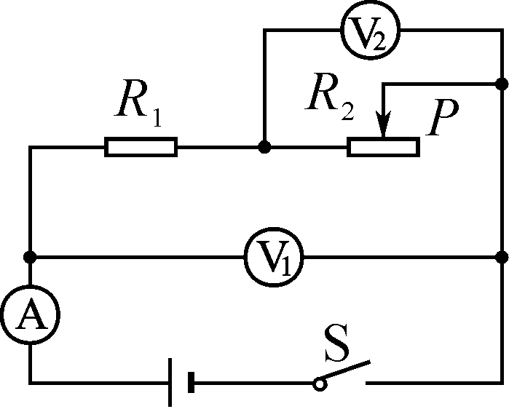
A．电流表的示数变大
B．电压表的示数变小
C．电压表示数与电压表示数的差值变大
D．电压表示数与电流表示数的比值变大
5．(2017广东省卷)如图所示电路中，电源电压为4.5 V，L₁、L₂是小灯泡，当开关S闭合时，电压表的示数为1.5 V，忽略温度对灯丝电阻的影响，则(B)
A．L₂两端的电压为1.5 V
B．L₁两端的电压为1.5 V
C．L₁与L₂的灯丝电阻之比为2∶1
D．通过L₁与L₂的电流之比为1∶2
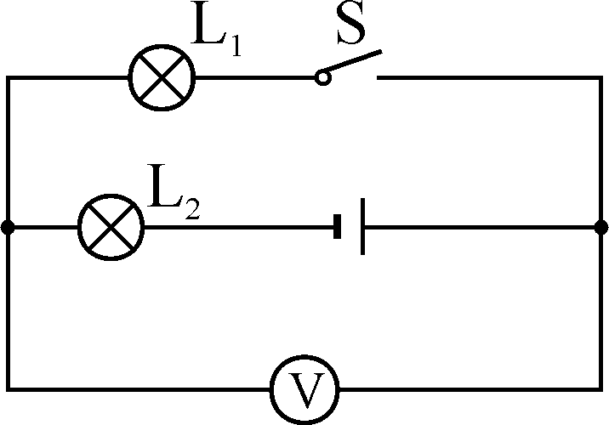第5题图
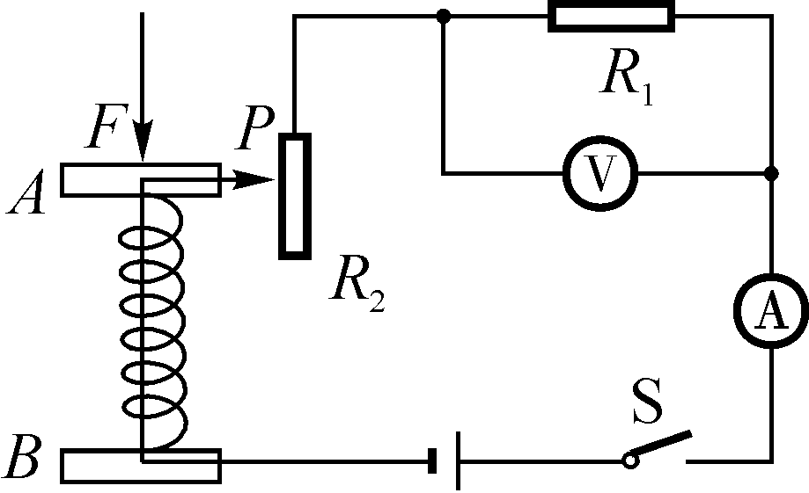第6题图

6．(2017淄博)如图所示是某种压力传感器的原理图，其中弹簧上端和滑动变阻器的滑片P固定在一起，AB间有可收缩的导线，R₁为定值电阻，电源电压保持不变．闭合开关S(A)
A．压力F增大时，电流表示数变小，电压表示数变小
B．压力F减小时，电流表示数变小，电压表示数变小
C．压力F增大时，电压表示数跟电流表示数乘积不变
D．压力F减小时，电压表示数跟电流表示数之比变大
7．(2017襄阳)在如图所示的电路中，当闭合开关后，两个电压表指针都向右偏转相同的角度，则电阻R₁和R₂阻值之比为(C)
A．1∶1 B．1∶5 C．4∶1 D．4∶5
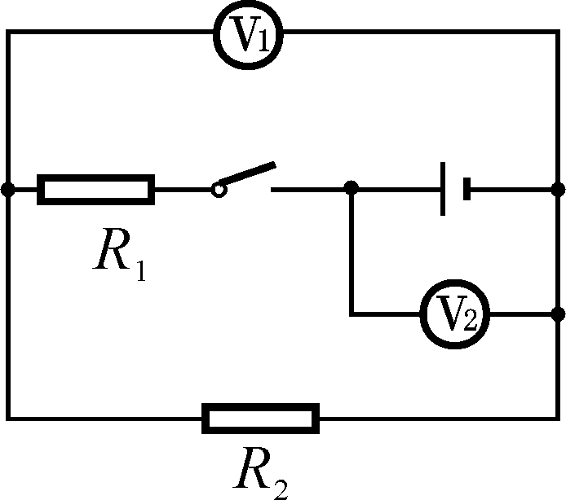第7题图
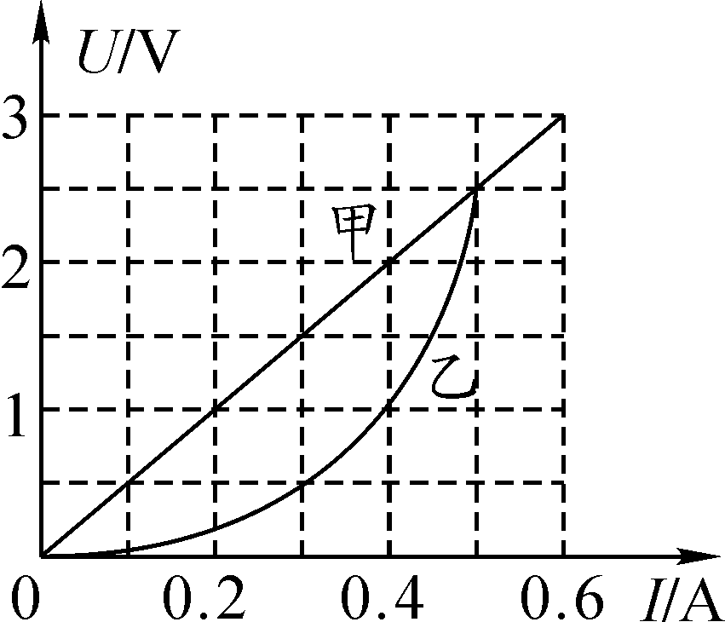第8题图

8. (2017临沂)如图是电阻甲和乙的IU图像．小明对图像信息作出的判断，正确的是(C)
A. 当甲两端电压为0.5 V时，通过它的电流为0.3 A
B．当乙两端电压为2.5 V时，其电阻值为10 Ω
C．将甲和乙串联，若电流为0.3 A，则它们两端的电压为2 V
D．将甲和乙并联，若电压为1 V，则它们的干路电流为0.4 A(导学号 59824140)
二、填空题(每空1分，共9分)
9. (2017百色)如图所示的电路，电源电压一定，闭合开关S后，当滑片P向右移动时，电压表的示数将_不变_，电流表的示数与电流表的示数的比值将_变小_(均选填“变小”“不变”或“变大”)．
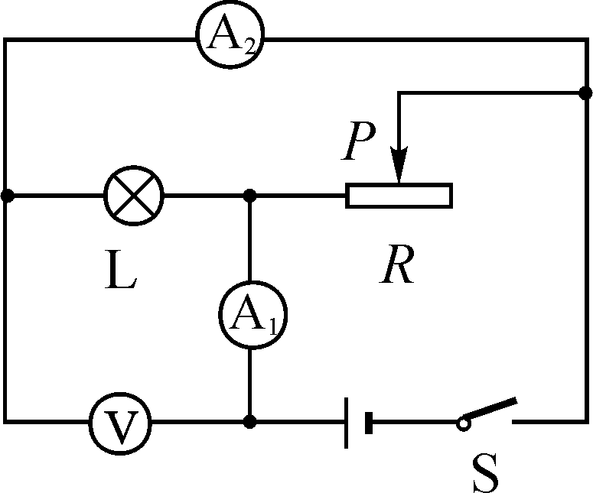第9题图
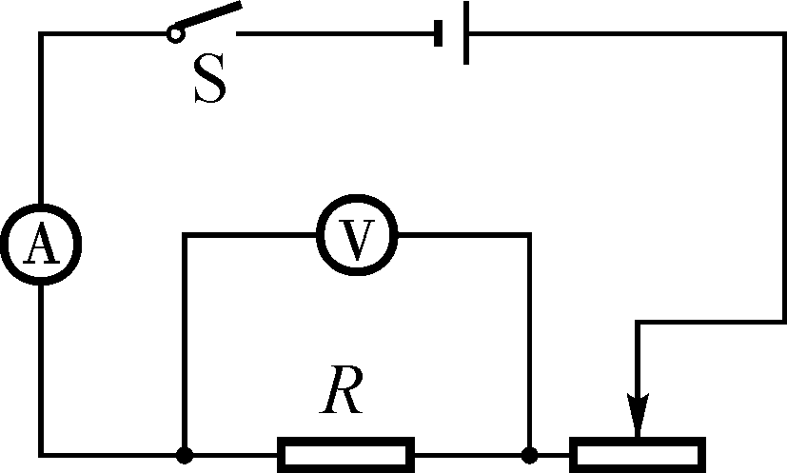第10题图

10. (2017青海 )如图所示的电路中，电源电压保持不变，闭合开关S，将滑动变阻器的滑片向左滑动，电流表的示数_变大_，电压表的示数_变大_．(选填“变大”“变小”或“不变”)
11. (2017娄底)某同学设计了一种烟雾报警装置，其原理电路如图所示，R₀为定值电阻，R为光敏电阻，其阻值随光照强度的减弱而增大，开关S闭合后，当烟雾遮挡程度增大时电流表的示数_减小_，电压表的示数_增大_(选填“增大”“减小”或“不变”)．
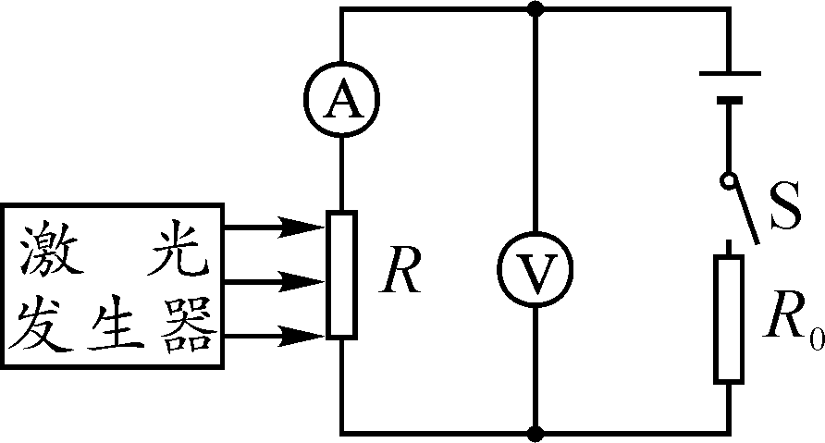第13题图
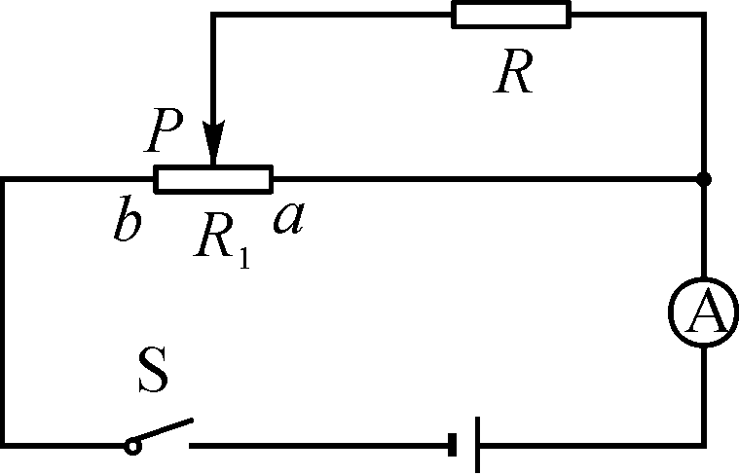第14题图

12. (2017十堰)如图所示电路，电源电压保持不变，滑动变阻器最大阻值为20 Ω.闭合开关S，当滑动变阻器滑片P移到a端时，电流的示数为0.75 A，此时电阻R两端的电压为_0_V；当滑动变阻器滑片P移到b端时，电流表的示数为1.25 A．则电源电压为_15_V，电阻R的阻值为_30_Ω.
三、综合应用题(共15分)
13. (7分)(2017呼和浩特)如图所示，电阻R₁为8 Ω，电源两端电压为12 V．开关S闭合后，求：
(1)当滑动变阻器R接入电路的电阻R₂为30 Ω时，通过电阻R₁的电流I₁和电路的总电流I；
(2)当滑动变阻器R接入电路的电阻R₃为20 Ω时，通过电阻R₁的电流I₁′和电路的总电流I′.
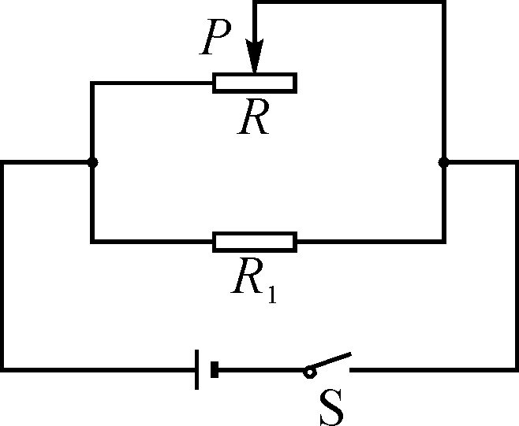
解：(1)当开关S闭合后，滑动变阻器R与定值电阻R₁并联，U＝U₁＝U₂＝12 V，则通过电阻R₁的电流为I₁＝＝＝＝1.5 A
通过R₂的电流为I₂＝＝＝＝0.4 A
则电路的总电流为I＝I₁＋I₂＝1.5 A＋0.4 A＝1.9 A；
(2)当滑动变阻器R接入电路的电阻为20 Ω时，R₁两端的电压和电阻均不变，故通过R₁的电流仍为1.5 A；此时通过R₃的电流为I₃＝＝＝＝0.6 A，则此时电路的总电流I′＝I₁＋I₃＝1.5 A＋0.6 A＝2.1 A.
14. (8分)(2017深圳)如图甲所示是某电子秤的原理示意图，R₁为定值电阻，托盘下方的电阻R₂为压敏电阻，其电阻大小与托盘内所放物体质量m大小的关系如图乙所示．已知电源电压为6 V保持不变．
(1)当托盘为空时，R₂电阻_500_Ω_；
(2)若托盘为空时，电流表示数为I₁＝0.01 A，求定值电阻R₁的阻值；
(3)若放入某物体后，电流表示数为I₂＝0.02 A，求该物体的质量大小．(导学号59824141)
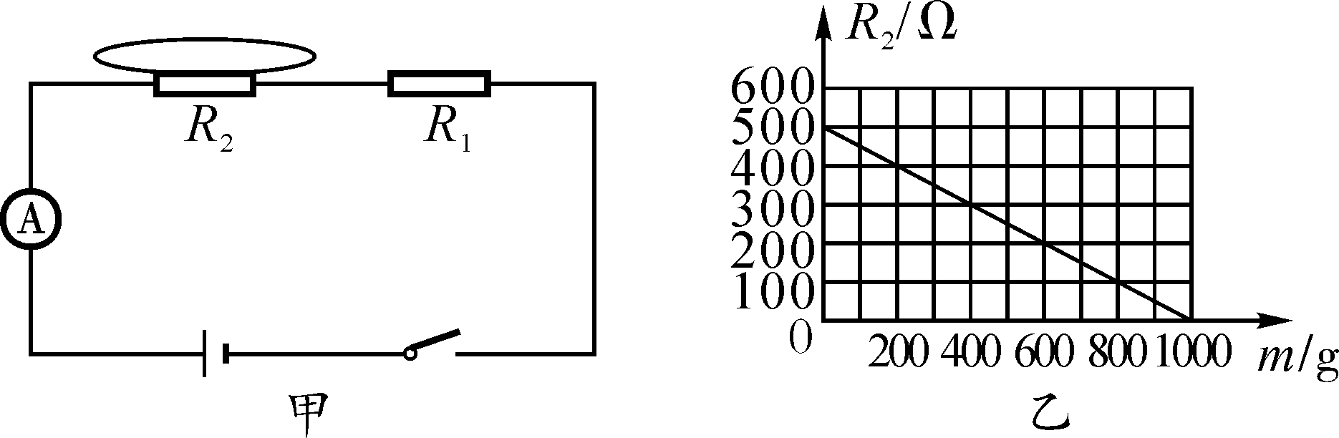

解：(2)当托盘为空时，电阻R₂＝500 Ω，电流表示数为I₁＝0.01 A，所以此时电路中总电阻大小为R_{总1}＝＝＝600 Ω，所以R₁＝R_{总}－R₂＝600 Ω－500 Ω＝100 Ω.
(3)放入某物体后，电流表示数为I₂＝0.02 A，所以此时电路中总电阻R_{总2}＝＝＝300 Ω，此时压敏电阻R₂＝R_{总2}－R₁＝300 Ω－100 Ω＝200 Ω，由乙图表示数据可以得到此时物体质量为600 g.
四、实验探究题(7分)
15. (2017重庆B卷)小宇同学在“探究电流与电阻的关系”实验中，器材如图甲所示，电源为两节新的干电池，滑动变阻器上标有“10 Ω 1 A”字样，阻值分别为5 Ω、10 Ω、20 Ω、30 Ω的定值电阻各一个．
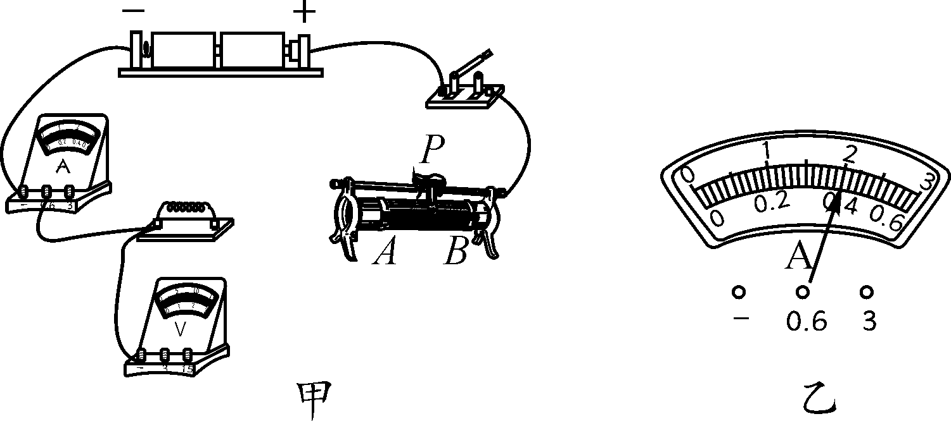
(1)请用笔画线代替导线，把图甲所示的电路补充完整(滑片P向右滑，滑动变阻器接入电路的电阻变大)．
答图：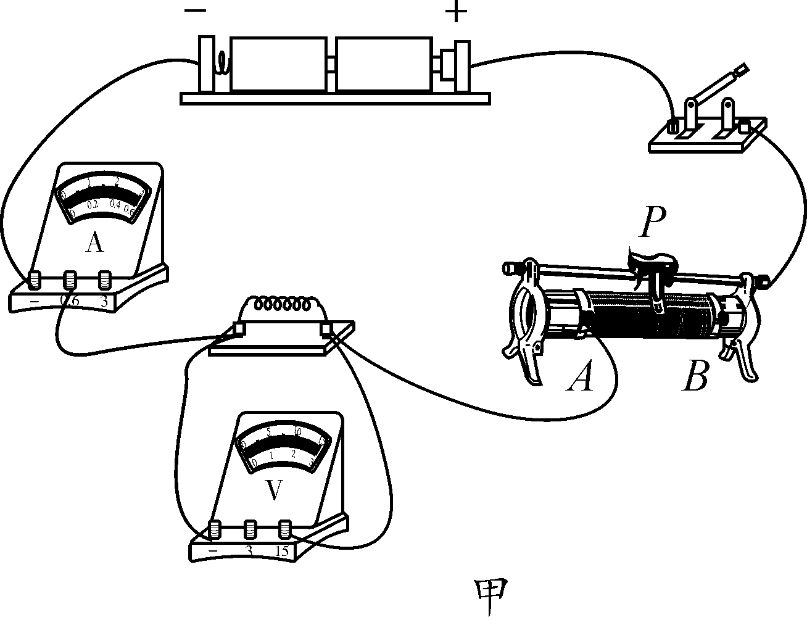
(2)小宇同学首先将5 Ω定值电阻接入电路，将滑片P滑到_B_(选填“A”或“B”)端，再闭合开关，调节滑片P，使电压表示数到达某一数值，电流表的示数如图乙所示，该示数为_0.4_A.
(3)接下来，小宇同学应该_断开开关_，并且将滑动变阻器阻值调到最大处，然后将5 Ω的电阻替换为10 Ω.闭合开关，调节滑片P，使电压表示数为_2_V，将电流表示数记录在表格中．

实验次数 | 1 | 2 | 3
电阻R/Ω | 5 | 10 | 20
电流I/A |  | 0.2 | 0.1
(4)将定值电阻换成20 Ω重复第(3)的操作，由表格中数据发现；在电压一定时，电流与电阻成_反比_(选填“正比”或“反比”)．本次探究中若换用30 Ω的定值电阻接入电路，无论怎样调节滑片P，电压表示数始终_大于_(选填“大于”或“小于”)所需电压．
能力提升
1. (2分)(2017湖北三市一企)如图所示，电源电压恒定，将滑片P移到最右端，闭合S₁、S₂时，三表均有示数；现将滑片P移到中点，断开S₂时，部分电表的示数发生了变化．下列关于其变化情况的说法正确的是(D)
A．电压表示数变小 B．电流表示数变小
C．电流表示数变大 D．电流表示数变大
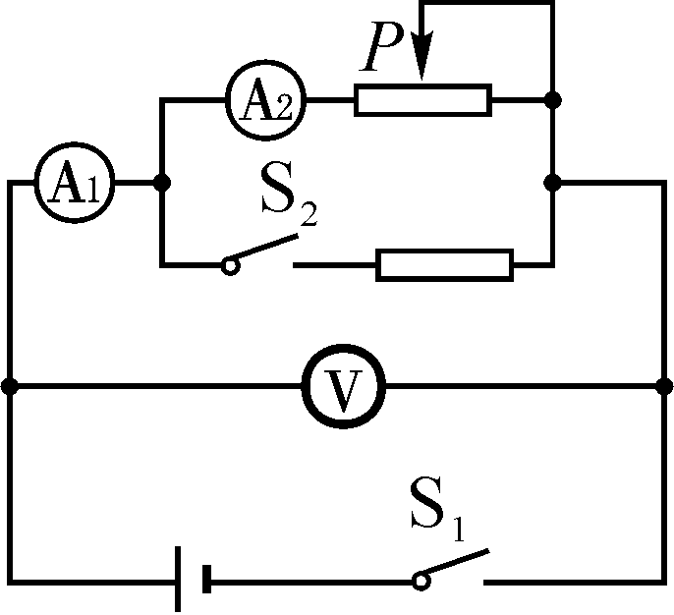第1题图
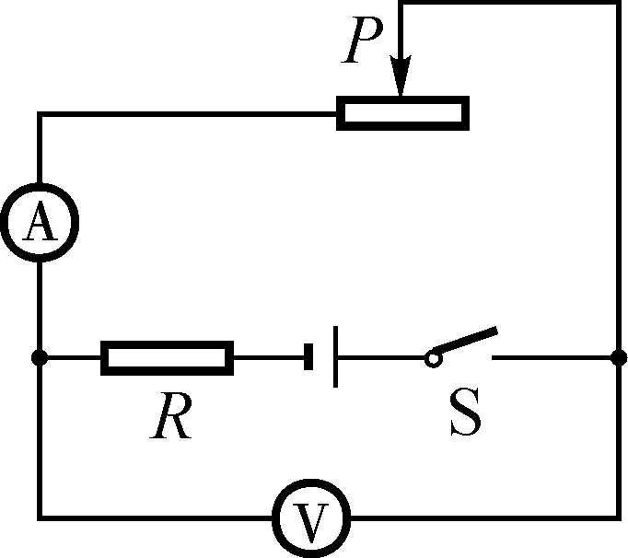第2题图

2. (2分)(2017桂林)如图所示电路中，电源电压恒定，定值电阻R的阻值为10 Ω.闭合开关后，将滑动变阻器的滑片从某个位置向右滑动一段距离，使变阻器阻值增加了5 Ω，电流表示数减少了0.04 A，则电压表示数的变化是(C)
A．增加了0.2 V B．减少了0.2 V
C．增加了0.4 V D．减少了0.4 V
3. (2分)(2017玉林、崇左)如图所示，电源电压为3 V且保持不变，滑动变阻器R标有“1 A 15 Ω”的字样．当滑动变阻器的滑片P在最右端时，闭合开关S，通过灯泡的电流为0.4 A，移动滑动变阻器的滑片P，在电路安全工作的情况下，下列说法正确的是(D)
A．向左移动滑动变阻器的滑片P时灯泡变亮
B．滑片P在最右端时通过干路中的电流是0.9 A
C．R接入电路的阻值变化范围是5 Ω～15 Ω
D．电路总电阻的最大值为5 Ω
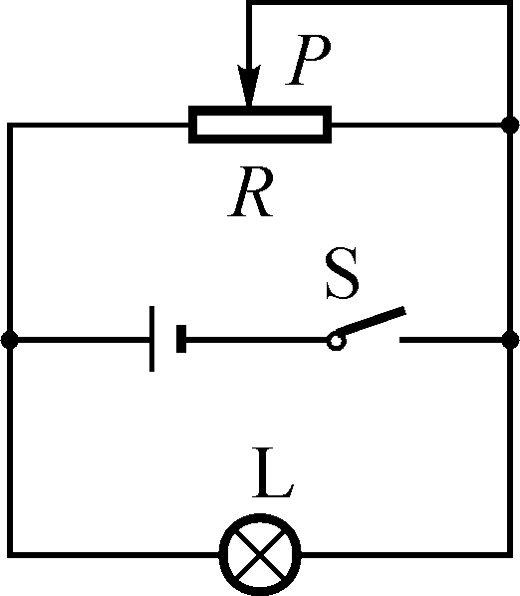第3题图
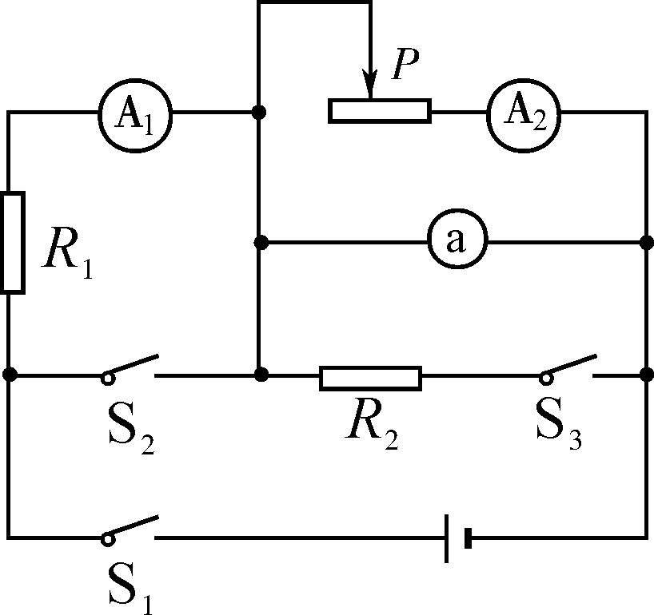第4题图

4. (3分)(2017河北)(多选)如图所示，电源电压不变，P置于中点，a为电流表或电压表，任意闭合开关时，电路都是安全的．下列说法正确的是(AC)
A．a是电压表
B．只闭合S₁，P向右滑动，a示数的变化量与示数的变化量的比值变小
C．闭合S₁、S₃，断开S₂，的示数大于的示数
D．闭合S₁、S₂、S₃，P向左滑动，的示数减小
5. (3分)(2017黔南州)如图所示，是一种自动测定油箱内油面高度的装置，其中，油量表是用_电压_表改装的；当油箱中的油面下降时，R的电阻值将_增大_，油量表的示数将_减小_．(选填“增大”“减小”或“不变”)
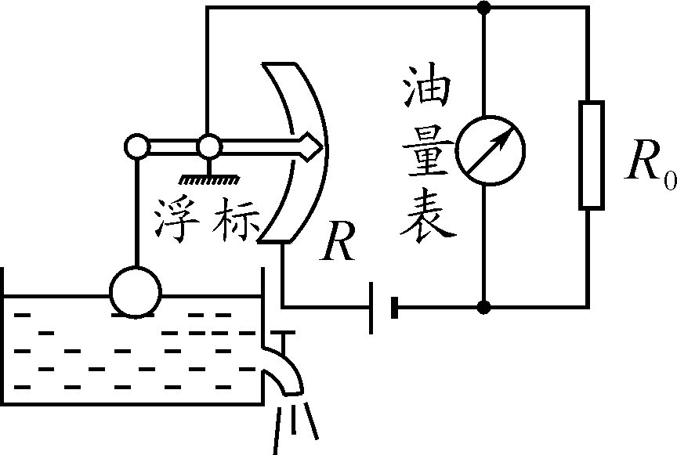第5题图
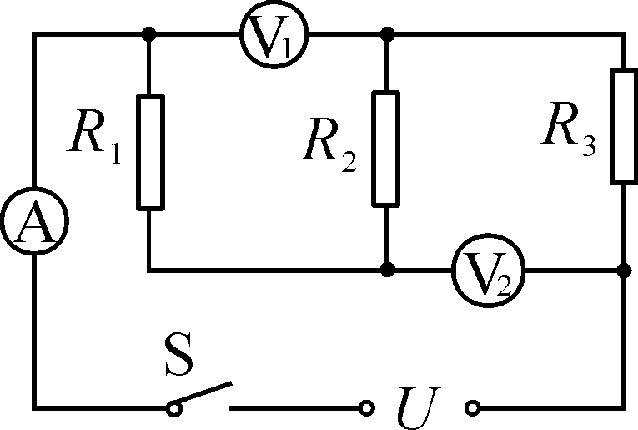第6题图

6. (2分)(2017咸宁)如图所示，电源电压不变，开关S闭合后，电压表的示数为4 V，电压表的示数为6 V，电流表的示数为1 A，若将R₂与R₃互换位置后，发现三表示数均不变，则电源电压为_7_V，电阻R₃的阻值是_3_Ω.
7. (4分)(2016陕西改编)如图甲所示，铅笔芯与滑动变阻器串联在电压恒定为6 V的电路中，闭合开关，把滑动变阻器的滑片从A端向B端移动，电流表和电压表示数变化情况如图乙所示，由图像可知，当滑动变阻器两端电压为1 V时，滑动变阻器的电阻为_2_Ω，此时，铅笔芯两端的电压是_5_V，铅笔芯的电阻是_10_Ω.在滑动变阻器接入电路的阻值逐渐减小的过程中，铅笔芯的电阻_变小_(选填“变大”“变小”或“不变”)．(导学号59824142)
